Zukunft - Futur
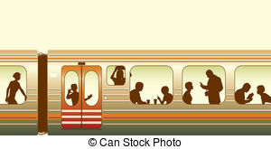
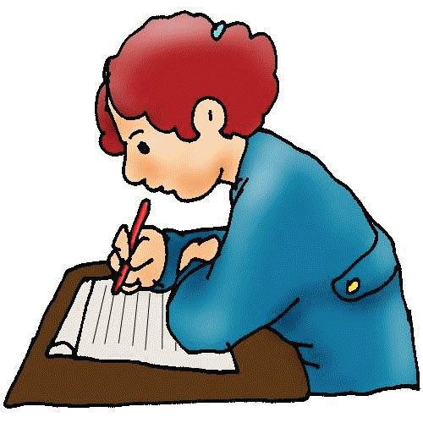
ich werde
du wirst
er,sie,es wird
wir werden
ihr werdet
sie werden
Ich fahre nach Wien. Ich werde nach Wien fahren.
Ich gehe zum Doktor. Ich ……………… zum Doktor ………….
Du arbeitest im Haus. Du …………….. im Haus ……………………
Er schreibt im Heft. Er ……………….im Heft ……………………
Sie kocht eine Suppe. Sie …………….. eine Suppe ……………..
Es geht in die Schule. Es ………………in die Schule ……………
Wir lernen Deutsch. Wir ………………Deutsch …………………
Ihr lest ein Buch. Ihr ………………ein Buch ………………..
Sie hören Musik. Sie ………………Musik …………………….

Ich …………………zum Bahnhof. Ich werde zum Bahnhof gehen.
Du …………………..Fußball. Du wirst Fußball spielen.
Er ……………………..das Zimmer. Er wird das Zimmer putzen.
Sie ……………………mit dem Kind. Sie wird mit dem Kind spielen.
Es ……………………im Park. Es wird im Park spielen.
Wir ………………im Deutschkurs. Wir werden im Deutschkurs lernen.
Ihr ………………….. Gemüse. Ihr werdet Gemüse essen.
Sie ……………………. Brot. Sie werden Brot kaufen.

ich ……………..-e
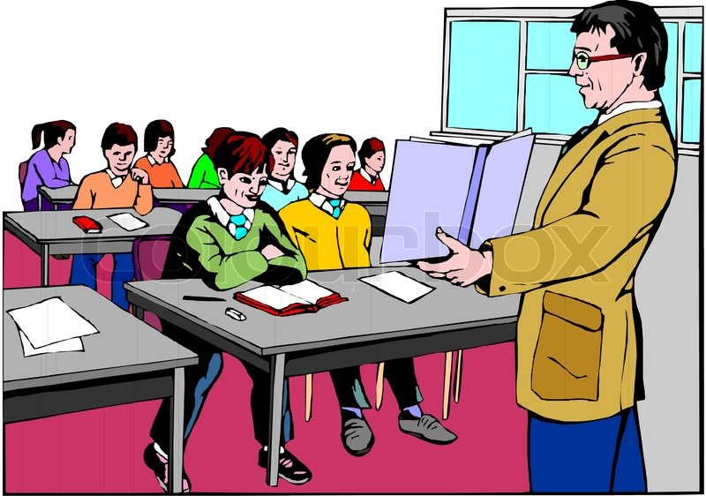
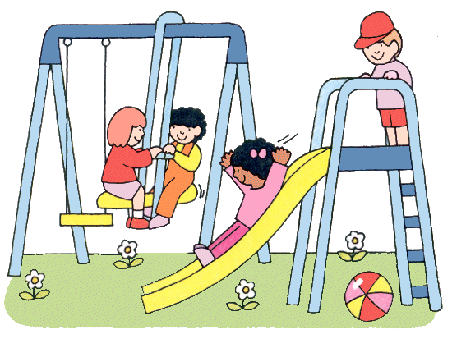
du………………-(e)st
er,sie,es …………-(e)t
wir……………..-en
ihr………………-(e)t
sie………………-en

